**Opis projektu:**

Program „” umożliwia stworzenie zestawu komputerowego, obliczenie ceny, sprawdzenie kompatybilności oraz wydajności w grach, zapisanie utworzonego zestawu, porównanie poszczególnych komponentów i zestawów.

**Elementy listy zestawu zawierają pola takie jak:**

- Poszczególne części wraz z ceną

- Jakie są wymagane komponenty

- Sprawdzenie wydajności

- Porównanie zestawu

Aplikacja po uruchomieniu wyświetla stronę główną, jeśli się uprzednio zalogowało.

**Aplikacja zawiera takie przyciski:**

- Zarejestruj się

- Zaloguj się

- Dodaj zestaw

- Zapisane zestawy

- Zapisz zestaw

- Dodaj komponent

- Porównaj komponenty

- Porównaj zestawy

- Edytuj listę

- Wyloguj się

Każda lista może zostać dowolnie nazwana oraz edytowana.

**Scenariusz**

**Niepoprawne logowanie:**

* Użytkownik uruchamia aplikacje.
* Użytkownik wpisuje email.
* Użytkownik wpisuje hasło.
* Użytkownik klika „Zaloguj się”.
* Konto nie istnieje, bądź hasło jest niepoprawne.
* Ekran z logowaniem pozostaje.

**Poprawne logowanie:**

* Użytkownik uruchamia aplikacje.
* Użytkownik wpisuje email.
* Użytkownik wpisuje hasło.
* Użytkownik klika „Zaloguj się”.
* Konto istnieje, hasło zostało wpisane poprawnie.
* Ekran z logowaniem znika.

**Rejestracja:**

* Użytkownik uruchamia aplikację.
* Użytkownik klika „Zarejestruj się”.
* Użytkownik Wpisuje imię i nazwisko.
* Użytkownik Wpisuje email i hasło.
* Konto użytkownika zostaje założone.
* Użytkownik zostaje przekierowany do ekranu logowania.
* Użytkownik loguje się.

**Dodawanie zestawu:**

* Użytkownik uruchamia aplikację.
* Użytkownik loguje się.
* Użytkownik klika „Dodaj zestaw”.
* Użytkownik wpisuje nazwę zestawu.
* Zestaw zostaje zapisany i wyświetla się na ekranie.

**Usuwanie zestawu:**

* Użytkownik wybiera zestaw, który chce usunąć.
* Użytkownik klika „Usuń zestaw”.
* Zestaw zostaje usunięty.

**Dodawanie komponentów:**

* Użytkownik wybiera swój zestaw.
* Użytkownik klika „dodaj komponent”.
* Użytkownik wybiera swój komponent w liście która mu się wyświetla.
* Użytkownik zatwierdza wybrany komponent.

**Porównanie komponentów:**

* Użytkownik klika „Porównaj komponenty”.
* Użytkownik wybiera komponenty do porównania.
* Użytkownikowi wyświetlają się różnice między danymi komponentami.

**Porównanie zestawów:**

* Użytkownik klika „Porównaj zestawy”.
* Użytkownik wybiera zestawy do porównania.
* Użytkownikowi wyświetlają się różnice między danymi zestawami.

**Wylogowanie się:**

* Użytkownik klika „wyloguj się”.
* Użytkownik zostaje wylogowany.

**Diagramy:**

**Rejestrowanie się:**

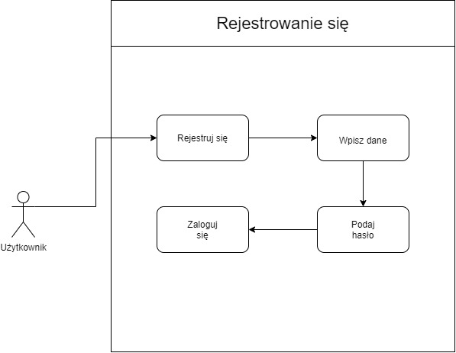

**Dodawanie zestawu:**

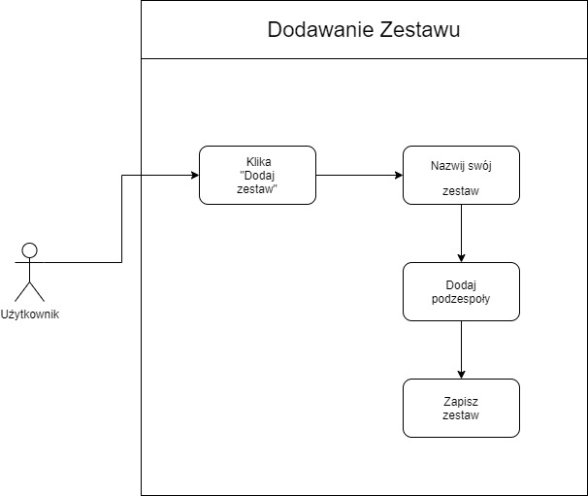

**Dodawanie podzespołów:** 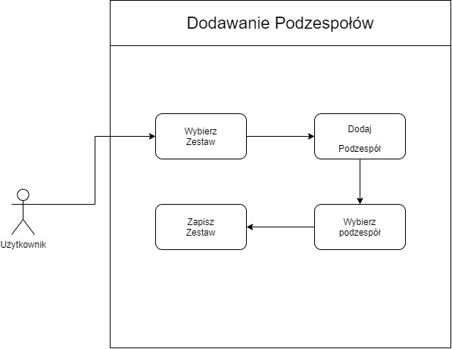

**Diagram Klas:**

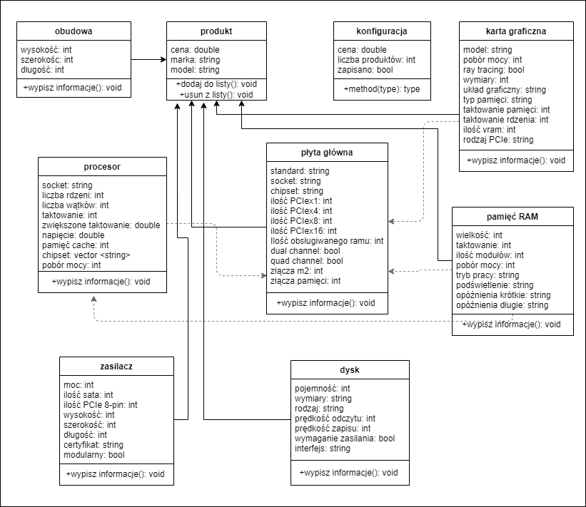

**Szkice projektu:**

**Logowanie:**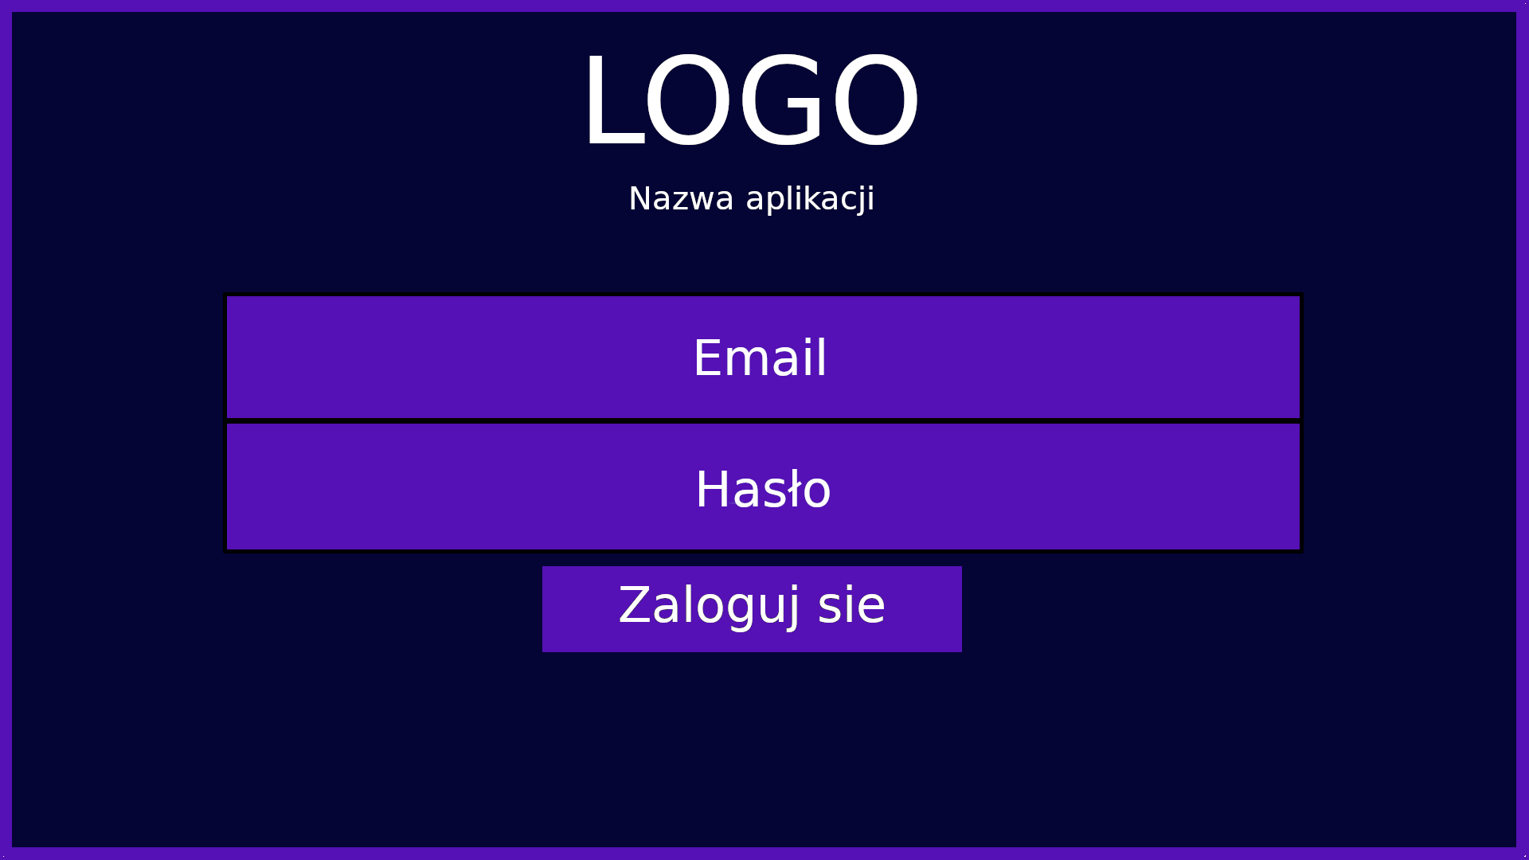

**Menu główne:**

